一、环境准备

1、Android环境搭建：https://www.cnblogs.com/zdx20/p/12542549.html

2、iOS环境搭建：https://www.cnblogs.com/zdx20/p/15085742.html

3、测试报告安装：https://www.cnblogs.com/wsy1103/p/10530397.html

二、Python和pycharm

1、Python下载地址：https://www.python.org/

python最好安装3.8版本

2、pycharm下载地址：https://www.jetbrains.com/pycharm/

三、python插件安装

|  |  |
| --- | --- |
| pytest | pip install -U pytest |
| pytest重运行机制插件 | pip install pytest-rerunfailures |
| pytest使用allure测试报告 | pip install allure-pytest |
| Appium与Python连接需要安装Pycharm绑定包 | pip install Appium-Python-Client |

四、手机设置

1、Android手机

1.1、系统设置中，开启开发者选项-USB调试

1.2、在CMD下执行，adb devices，出现下图样式则代表通过adb命令，获取到了连接在电脑上Android手机的deviceName

1.3、Android手机设别信息：

{  
 # 平台名称：是Android还是iOS  
 "platformName": "Android",  
 # App平台原生自动化测试引擎

"automationName": "UiAutomator1",  
 # 系统版本[只连接一台手机时可以不写，多台就要加上]  
 "platformVersion": "9",  
 # "app": r"app电脑本地的地址(不要有中文)",可以自动安装包到手机上  
 # "app": r"E:\lemon_app_webview_debug.apk",  
 # 连接的设备名称[只连接一台手机时可不填，一台以上需要填

"deviceName": "BGR6R19911003424",  
 # app的启动页面  
 "appActivity": "com.xxzb.fenwoo.activity.addition.WelcomeActivity",  
 # 所测试的app包名  
 "appPackage": "com.xxzb.fenwoo",

#清除session信息，不会记录登录状态  
 "noReset": "false",  
}  
对于伴正事App来说，上面红色字体的设备信息需要根据手机不同进行配置，其他保持不同即可。

2、iOS手机

2.1、授权UI自动化测试

iOS手机端进入设置 --> 开发者 --> 开启“Enable UI Automation”

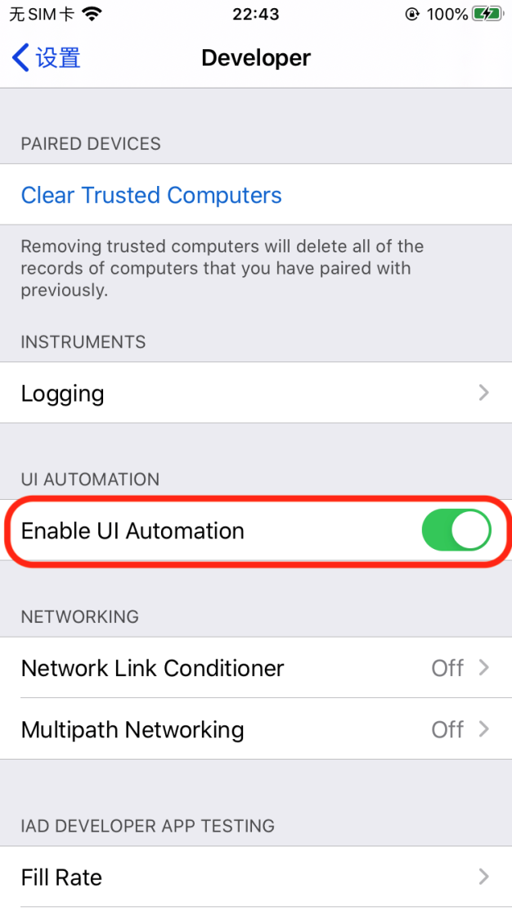

2.2、Safari浏览器开启远程自动化

iOS手机端进入设置 --> Safari浏览器 --> 页面最下方“高级” --> 开启“远程自动化”

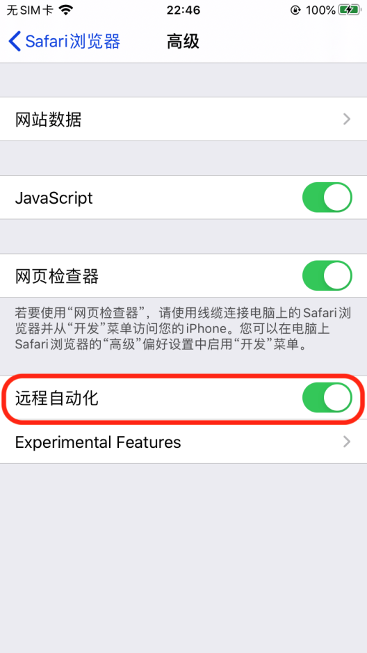

2.3、WebDriverAgent

WebDriverAgent的安装方法，详见iOS环境搭建的链接内容。

2.4、iOS手机设别信息：

{

# 平台名称：是Android还是iOS

"platformName": "iOS",

# App平台原生自动化测试引擎

"automationName": "XCUITest",

# 系统版本[只连接一台手机时可以不写，多台就要加上]

"platformVersion": "13.3",

# 连接的设备名称

"deviceName": "iPhone my8",

# 被测试的应用ID

"bundleId": "com.sinosun.bizmate.newace",

# iOS手机设备号

"udid": "b1003e9e562c147324245fdfde14327f170b2444",

# Team ID

"xcodeOrgId": "D222W82U7H",

"xcodeSigningId": "iPhone Developer"

}

上面红色字体的是设别信息，需要根据设别的不同进行更改，数据来源查看iOS环境搭建的链接，里面有具体讲解。

3、代码中设备信息存放处

